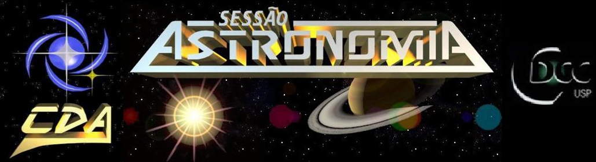

http://www.cdcc.usp.br/cda/

- Tema da Palestra: Porque acreditamos no modelo Heliocêntrico?
- Data: 22 de maio de 2010
- Horário: 21 horas
- Local: Auditório do Observatório do CDCC (CDA) (fone: 3373-9191)
- Palestrante: Flávia Polati Ferreira
- Contato: flavia.polati.ferreira@usp.br

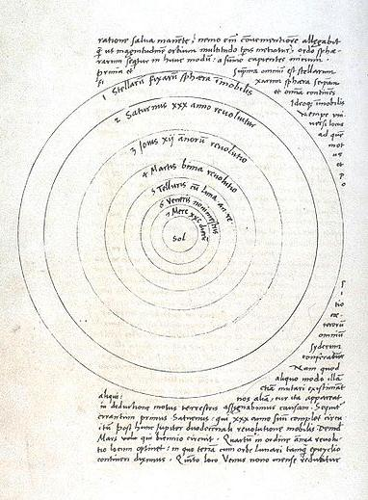
O Modelo Heliocêntrico do sistema solar em um manuscrito de Copérnico.

Atualmente, a maior parte das pessoas aceita que a Terra gira ao redor do Sol. Mas poucos sabem quais as razões que levaram a construção do chamado modelo Heliocêntrico e os argumentos utilizados para justificá-lo.
Até o século XV poucas eram as razões que justificavam o sistema Heliocêntrico. Não existiam as observações de Galileu, as Leis de Kepler e a física Newtoniana. Com isso, o fato da Terra não estar parada, mas sim girando ao redor do Sol não foi aceito por muitos estudiosos e curiosos até meados do século XVI.

Nesta apresentação iremos inicialmente conhecer os argumentos da física de Aristóteles que justificavam a Terra parada no centro do Universo, ou seja, que culminou na aceitação do sistema Geocêntrico até meados do século XI. Em seguida, apresentaremos algumas falhas que o modelo proposto por Claudio Ptolomeu apresentava, como a não previsão com exatidão do movimento dos astros. Veremos que as justificativas apresentadas por Nicolau Copérnico (1473-1543) para o movimento da Terra não se apresentavam consistentes para que adotassem o sistema Heliocêntrico no século XI. Somente após as contribuições de Galileu Galilei (1564 -1642), Johannes Kepler (1571-1630) e Issac Newton (1643-1727) o sistema Heliocêntrico foi aceito.

